Version 2024
CABRESSE
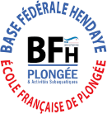
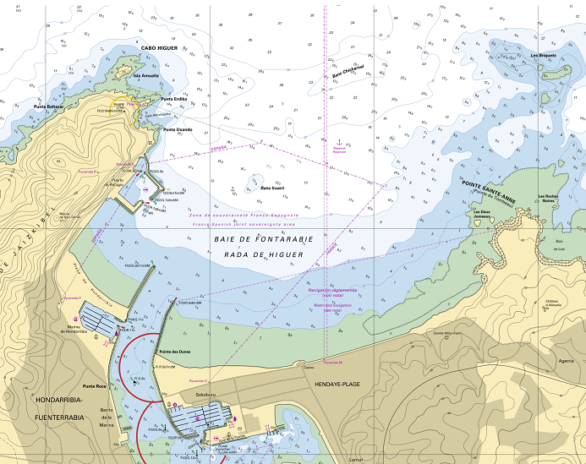
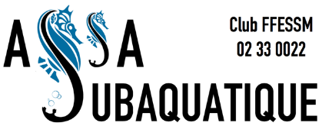

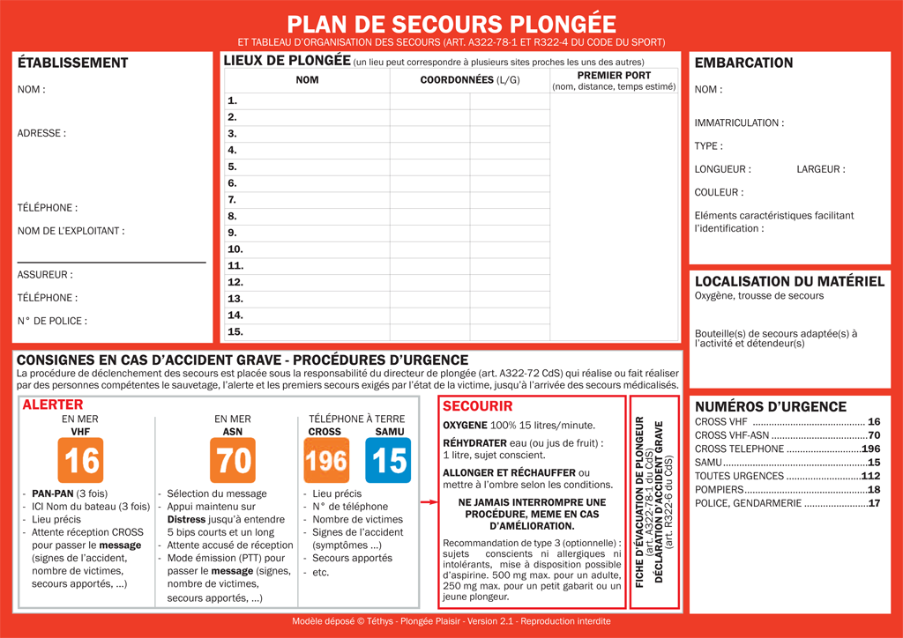
Zone de plongée
Les ancres
Cap Higuer
Canyon
Grotte à JP
Baie des Cochons
Port d’Hendaye
Base Fédérale Plongée
Entre 1.8mi et 3mi, 12 min max
Chemin retour
Autres (yc formation 40-60m)
Le désert Basque
Le Maro
Twotx
Biosar
Le Mur
43° 38' 52.65'' N 1°77' 54.52'' W
Baie de Fontarabie
Belharra
Voir directives
RIFAP au verso
Modèle : 650 DIVE MASTER
Moteur : MERCURY 150
Equipé plongée (racks)
Noire
Message d’Alerte initial :
- PAN-PAN / PAN-PAN / PAN-PAN
- ICI LE CABRESSE, LE CABRESSE, LE CABRESSE
- ACCIDENT DE PLONGEE
- NOUS SOMMES SUR LE SITE de… au large /proche de Hendaye

- ATTENTE REPONSE CROSS
AC G62838
TIGER MARINE FACTORY
6,5m
Le CROSS vous indiquera un CANAL pour passer le message complet et vous guidera et posera des questions. MESSAGE COMPLET A PASSER :
-Suspicion d’accident de plongée (ne rien affirmer), nombre de victime
-Symptôme(s) victime(s) (Respire ou non / Consciente ou non)
-Nature de l’accident (si demandé) : Décrire les faits (ce qu’il s’est passé, type mélange, paliers, historique plongées, antécédents connus…)
-Gestes de secours effectués (O_{2,} RCP, PLS, Eau, …) : nous avons fait…
-Nombre de personnes en immersion (et rappel effectué)
-Je demande (avis, évacuation…) / Je peux (naviguer vers…), contraintes
VHF en mer :
CROSS ETEL, canal 16
Cabinet Lafont AXA
XFR0055504LI
+33 4 68 35 22 26
« ASSA Subaquatique »
+33 6 33 25 29 26
ASSOCIATION SPATIALE AQUITAINE
BP 30056
RUE DU GENERAL NIOX
33160 SAINT-MEDARD-EN-JALLES

PARLEZ LENTEMENT, CALMEMENT ET EN ARTICULANT. FAITES DES PAUSES EN CAS DE QUESTION du CROSS
4

CROSS
ETEL
Pendeur 6m, bloc fermé avec détendeur sous pression.
Arrière ou avant de l’embarcation

Sac Secourisme Rouge
Arrière ou avant de l’embarcation
2,55m

